**Skenario:**user berhasil registrasi di sistem inventaris  
**Dengan user** input card identity ‘111’  
**Dan** input username ‘ujang’  
**Dan** input password’123456789’  
**Dan** input confirm password ’123456789’  
**Dan** input name ‘ujang’  
**Dan** address ‘bandung’  
**Dan** age ‘20’  
**Dan** gender di select ‘male  
**Dan** phone number ‘082244444’  
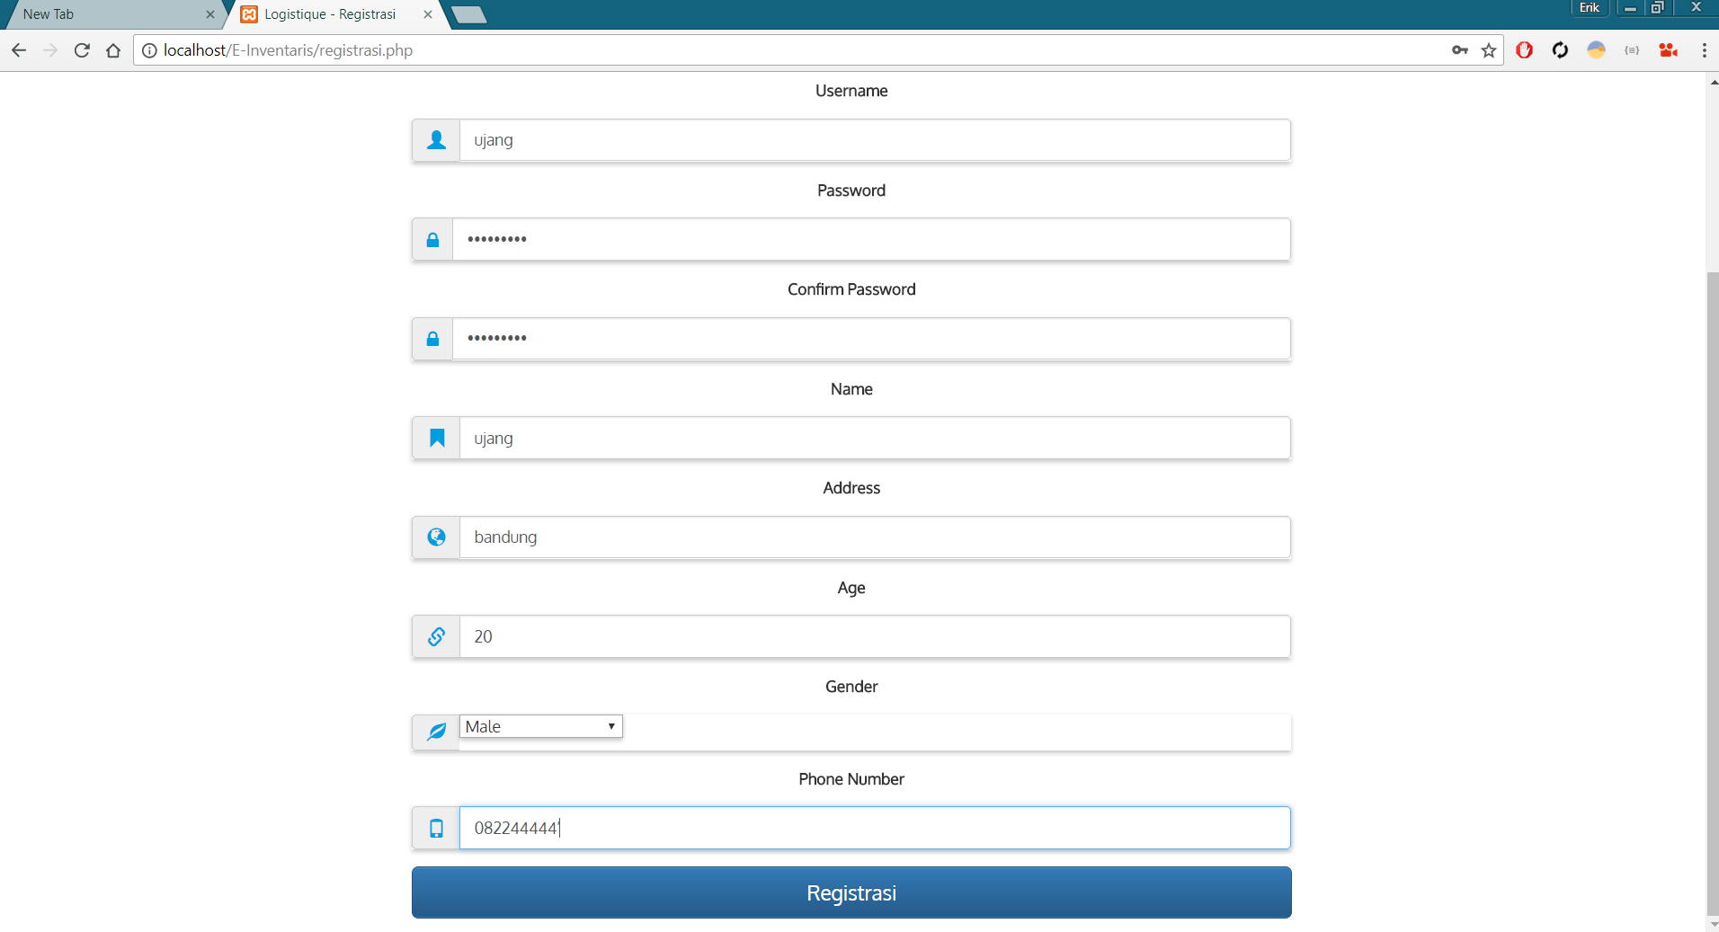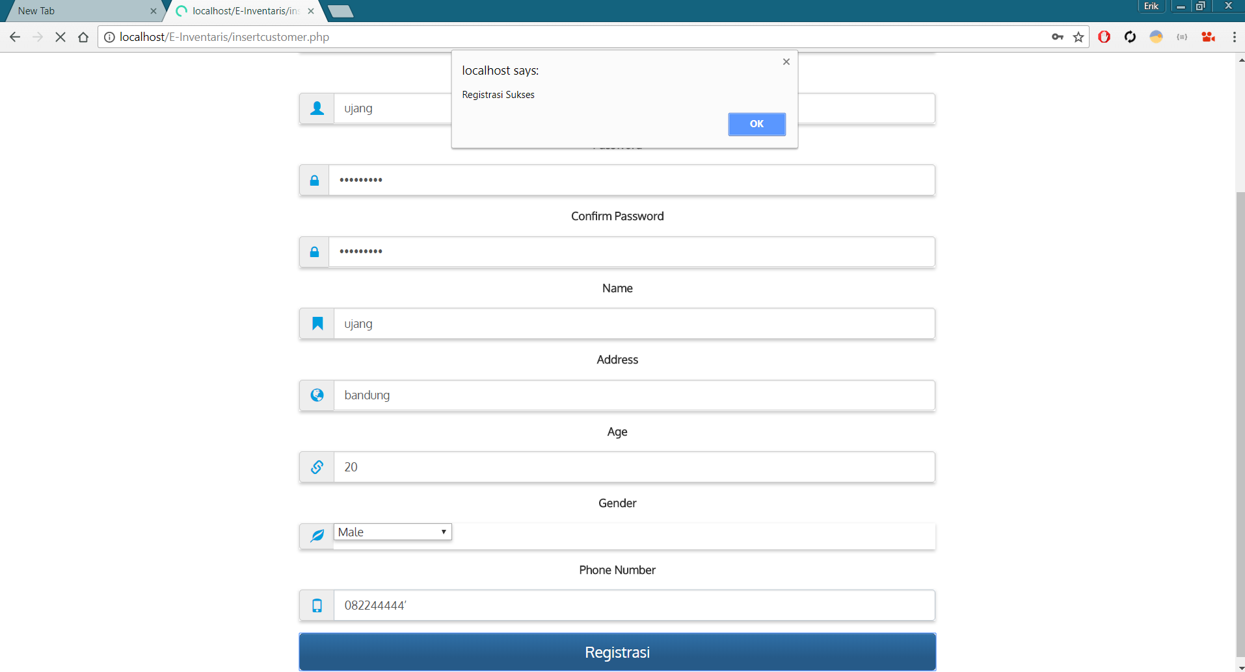

**Skenario** Log in  
**Dengan user**  input username ‘ujang’  
**Dan** password’123456789,

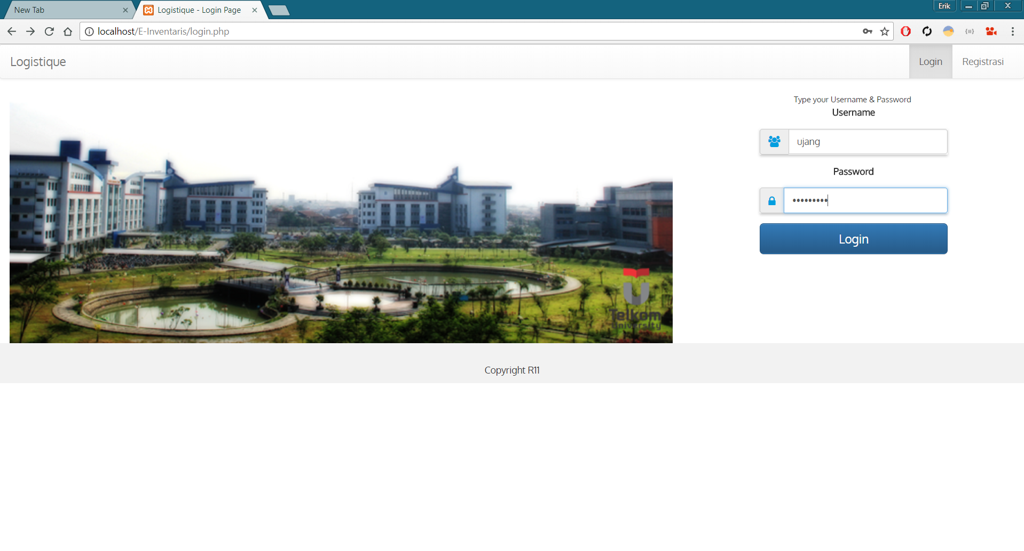

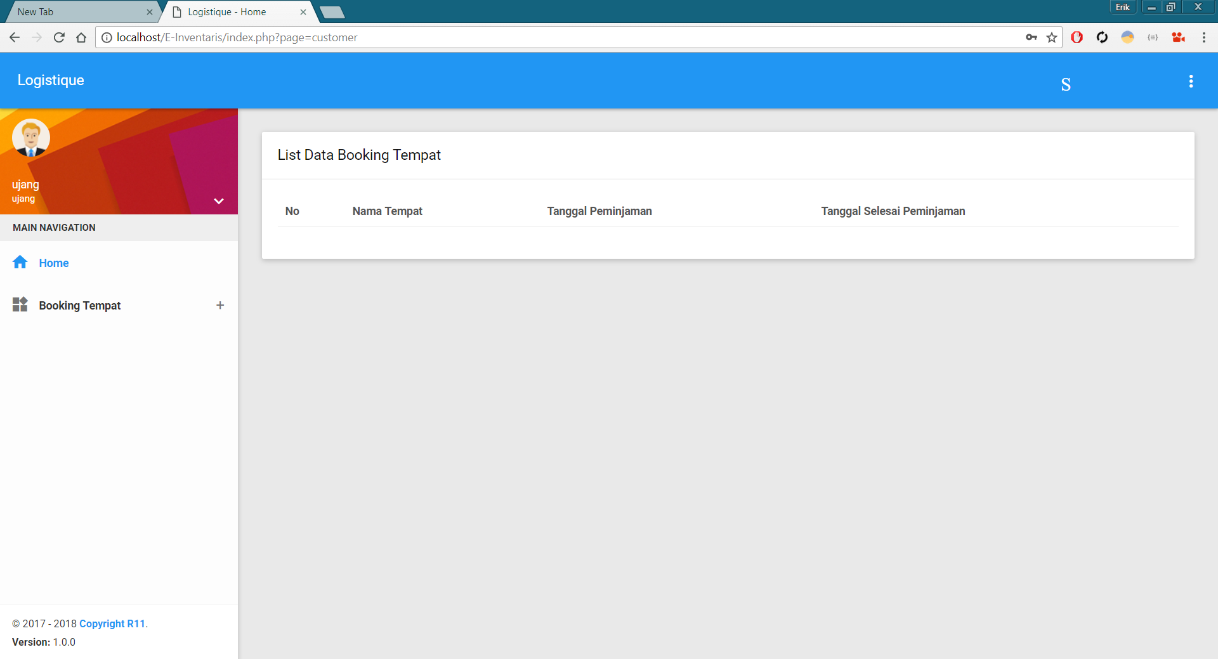

**Skenario** Booking tempat  
**Dengan** user nama tempat ‘gedung k’|  
**Dan** input tanggal ‘01/01/2017’  
**Dan** input selesai pminajmaan ‘02/01/2017  
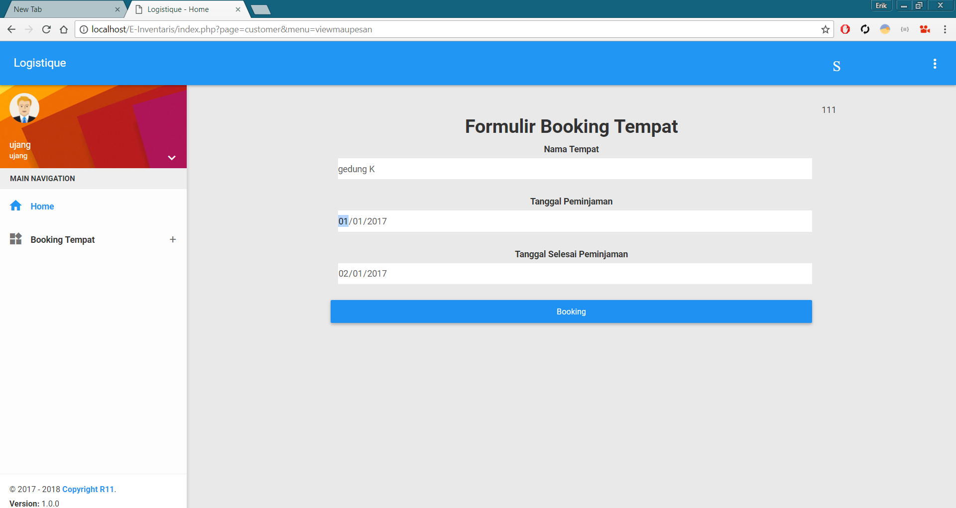  
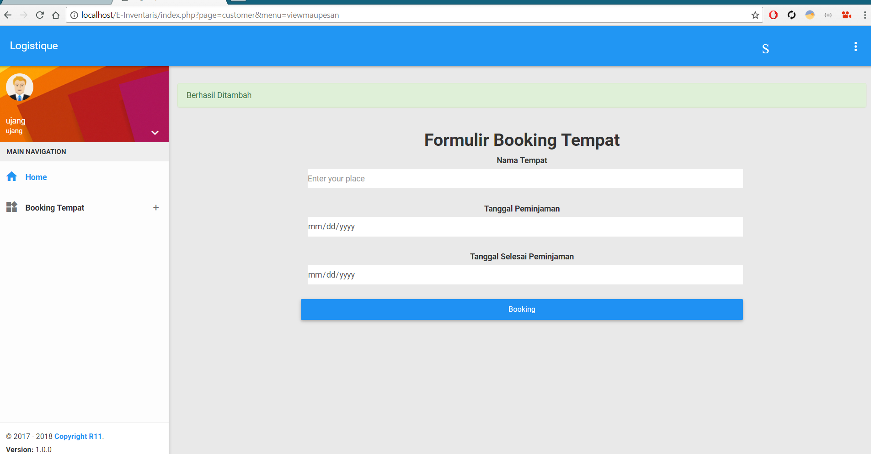  
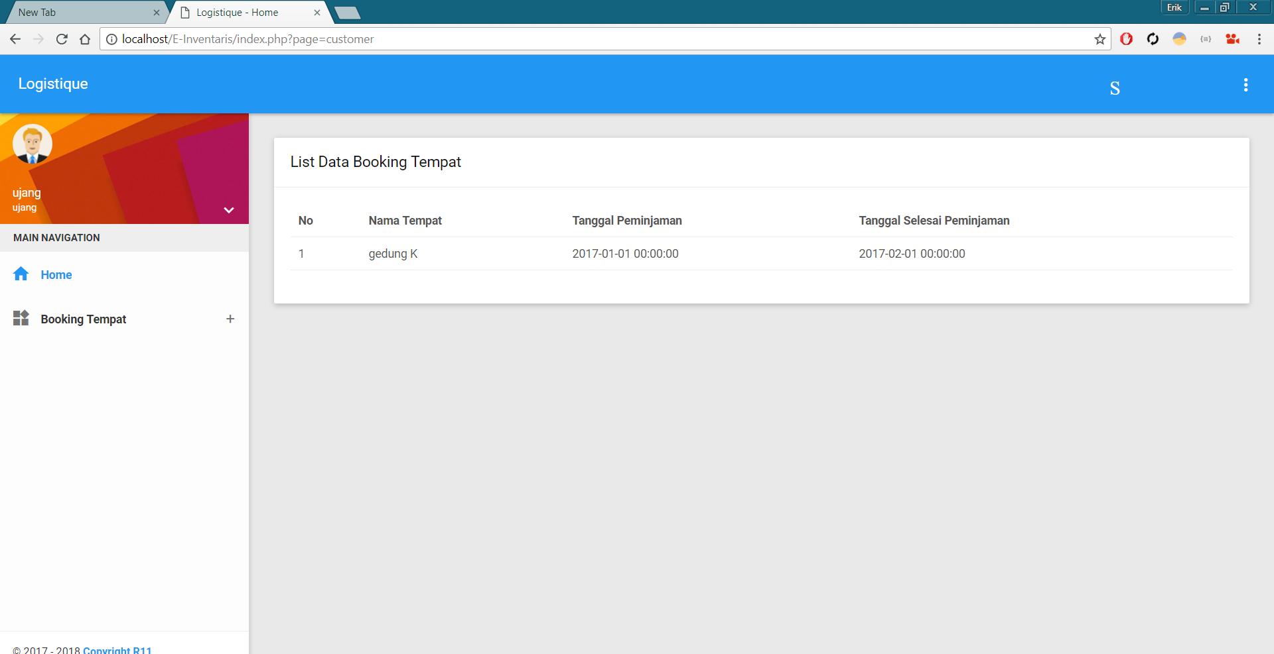

**Skenario** user dapat mengedit data pribadi  
**Dengan** input nama’wow’  
**Dan** no ktp  
**Dan** username ‘wow’  
**Dan** password ‘delpasman13’  
**Dan** confirm password ‘delpasman13’  
**Dan** alamat  
**Dan** umur customer  
**Dan** no_telepon ‘082222’

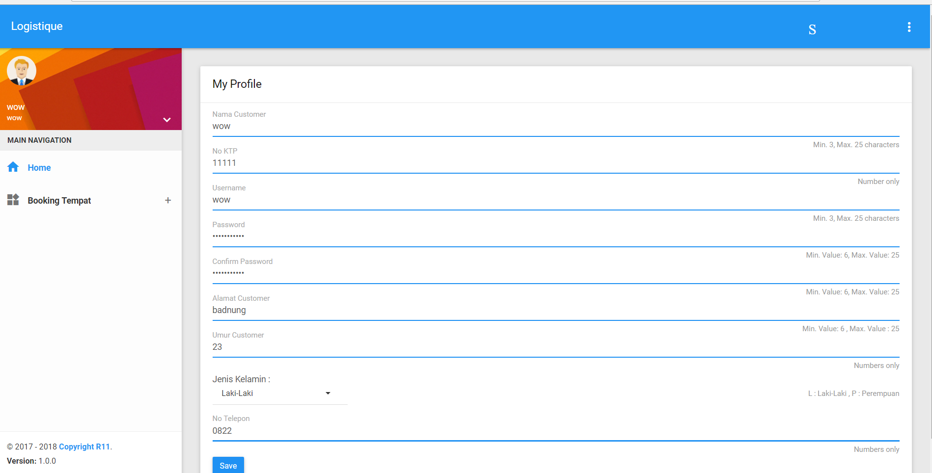  
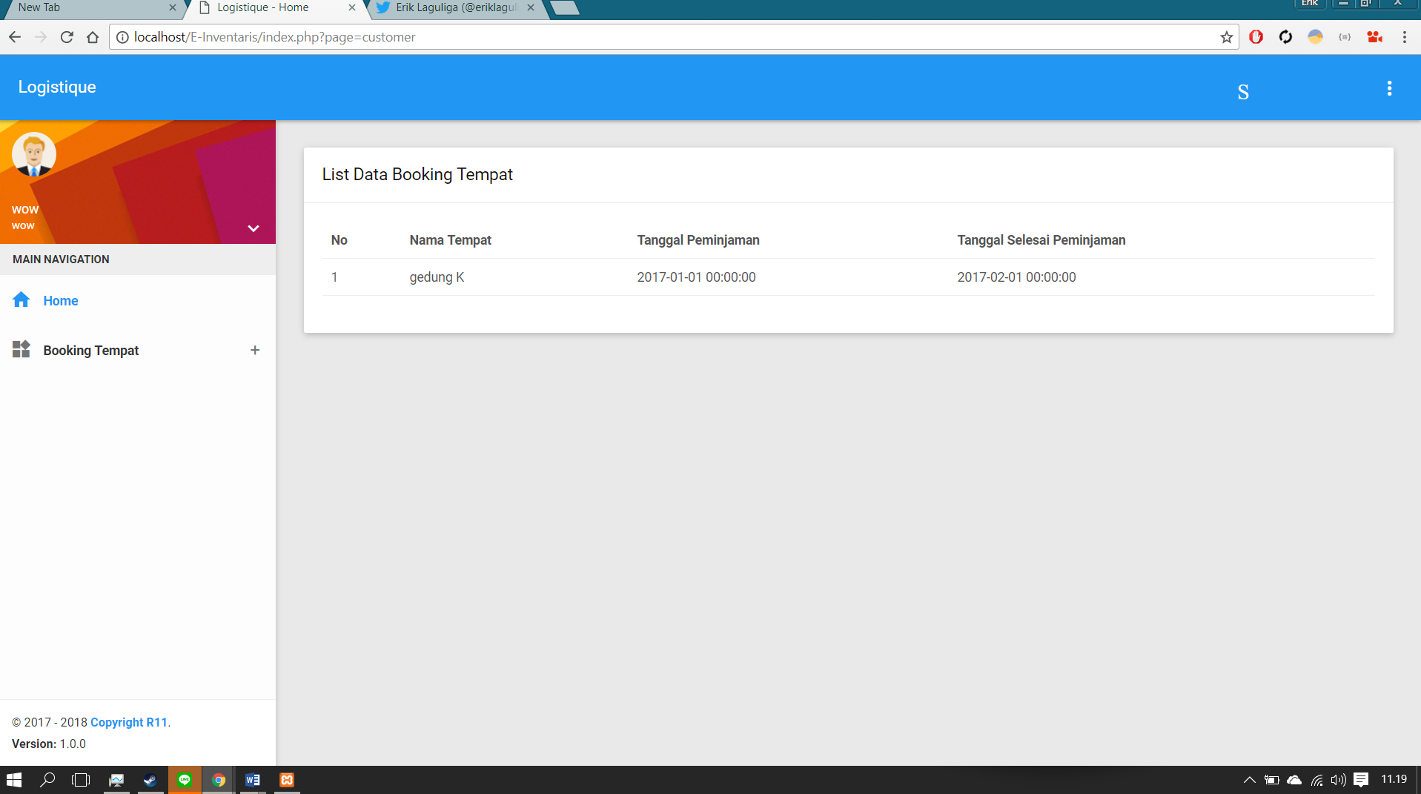  
  
**Skenario** Admin  
**Dengan** input username ‘admin’  
**Dan** password ‘admin’  
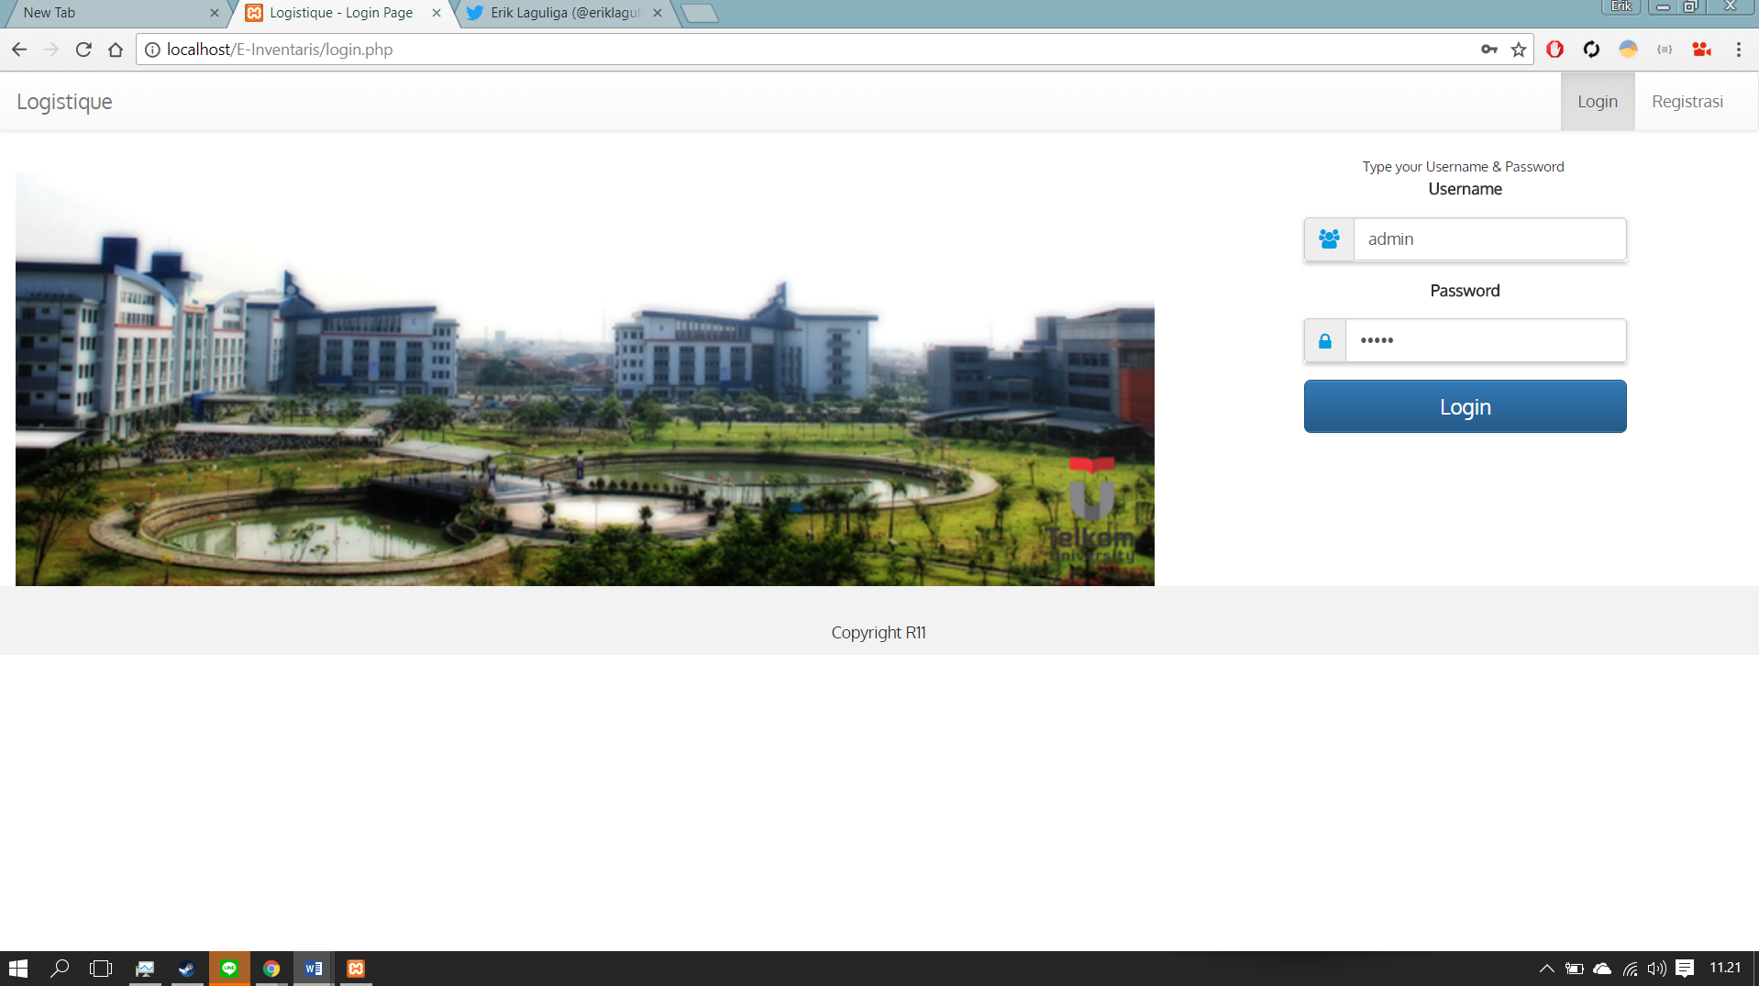\

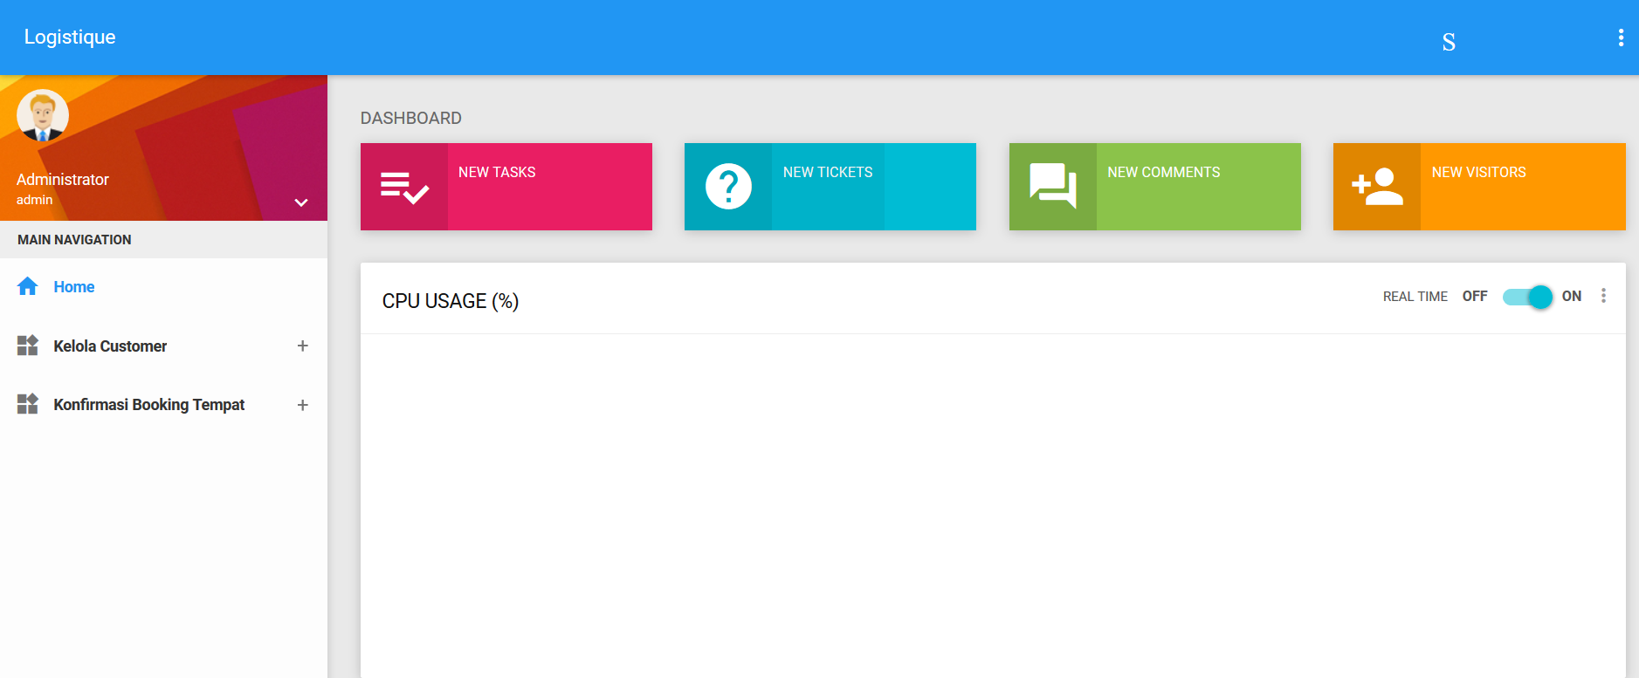  
**Skenario** Lihat data peminjaman  
**Admin** mengkilk kelola customer   
**Dan** Lihat daftar customer  
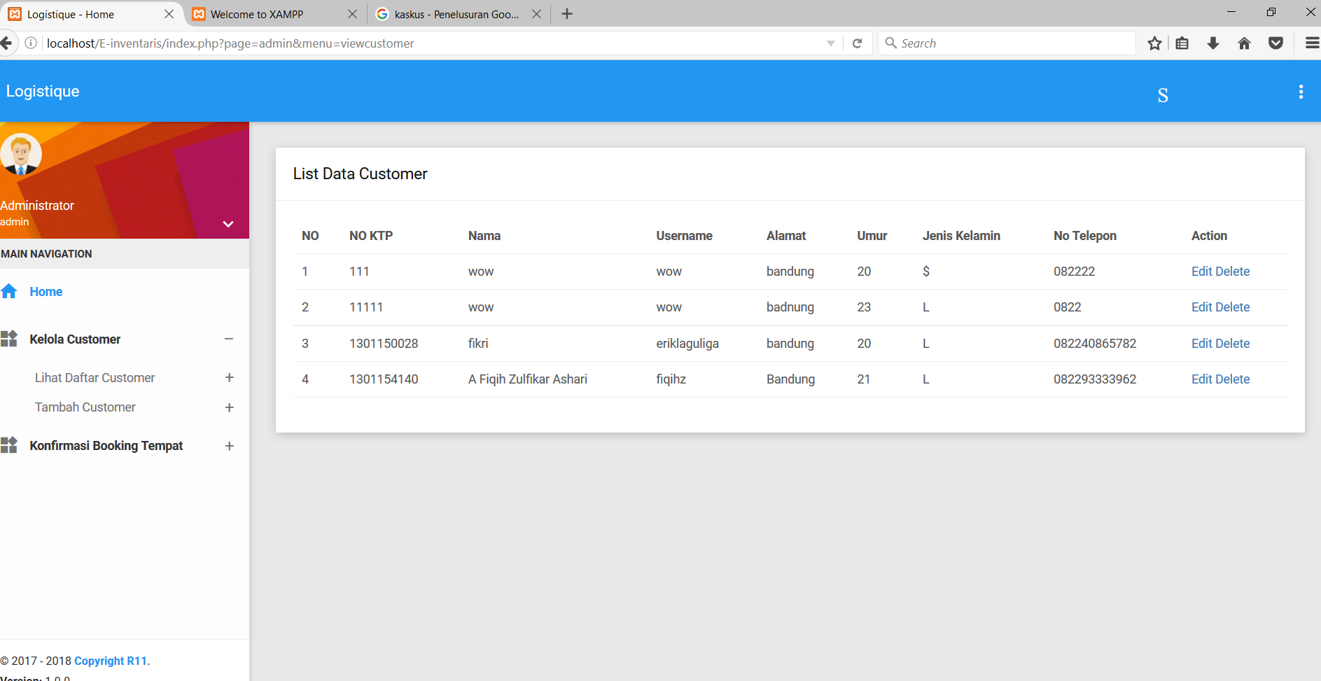

**Skenario** Konfirmasi tempat  
**Dengan** admin mengklik konfirmasi gedung tempat  
**Dan** input nama customer   
**Dan** input no ktp  
**Dan**  input status

